关于优化每月重点品种分配流程的通知

各门店：
为精简工作流程，减少反复核查沟通耗费的时间成本，经领导商议决定，对每月工资中重点品种奖励分配流程做出修改，具体内容如下：
一、分配流程
1、营运部每月末将当月重点品种提成情况发门店邮箱。
2、各门店店长登录英克系统400510功能，录入每人（含促销及医生）享受重点品种提成总金额（具体操作流程见附件）。
3、每月各门店分配的重点品种提成金额由人事科核对，如门店分配金额小于营运部下发数据，按门店实际分配额发放；
如分配金额大于营运部下发数据，超额部分在该店店长提成金额中扣除；
二、注意事项
1、涉及一人两门店的人员，提成分配金额体现在产生该销售的门店。
2、录入时请务必填写准确的门店、人员ID。
3、英克系统400510功能录入权限将于营运部数据下发后2日关闭，关闭后门店仅有查看权限无修改权限，请各门店及时录入；如有数据更正需求，请报营运部及总经理审批。
4、各店提成分配总额如出现差额，人事科将不会逐一通知，请在核算提成分配时注意总额核查。
5、本通知自下发之日起执行，未尽事宜，另行文通知。解释权归公司。

综合管理部人事科
2019年5月20日

附件：英克系统400510功能操作流程

- 进入英克系统400510功能
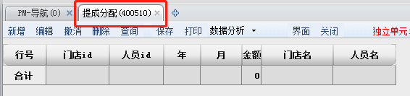
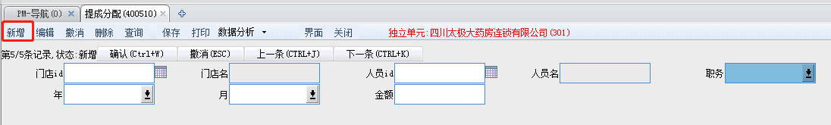
- 左上角“新增”键，录入人员信息、月份、职务（点选）及重点品种提成金额。

- 门店人员提成金额录入完成后，核对合计金额与营运部下发金额是否一致，核对无误后保存。
